« Rapport des tests »

Le problème O2//Cmax

Méthode 1 : la Règle de GARD :

1/Rappel de l’algorithme

début:

1- Soit pkh = max{pij : i = 1, . . . , n; j = 1, 2}.

2- Traiter Tk sur la machine M3−h.

3- Pour i = 1 a` n, i != k

Faire :

Traiter Ti sur la premiere machine libre

fait.

4- Traiter Tk, le plutot possible, sur la machine Mh.

5- Pour i = 1 a` n, i != k

Faire :

Traiter l’operation restante de Ti le plutot possible sur la machine correspondante fait.

Fin

2/L’implémentation :

Utilisant python est dans «  le fichier gard.py » plus une explication plus le diagramme(remarque : si on a plus de taches on doit modifier la limite x dans notre exemple est déclarer 40 car j’ai 5 taches seulement)

3/Le test :

On insère les données de l’exemple (le n et les p) :





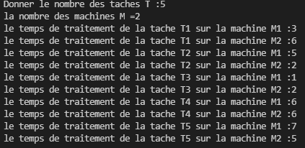

Le résultat sur la console :

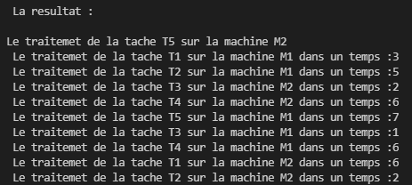

Une fenêtre s’ouvre, c’est l’affichage de diagramme de Gant :

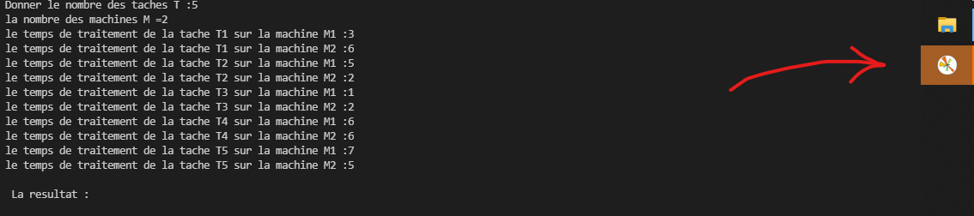

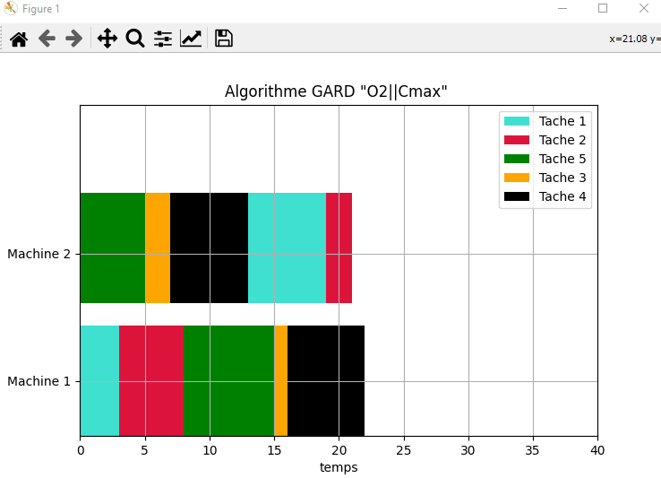

Méthode 2 : la Règle de LAPT :

1/Rappel :

On traite la tache ayant le plus long temps de traitement sur l’autre machine.

2/L’implémentation :

Utilisant python est dans « le fichier Lapt.py » plus une explication

3/Le test :

On insère les données de l’exemple (le n et les p) :





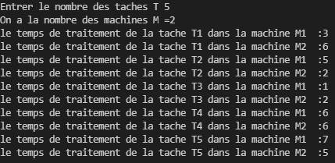

Le résultat sur la console :

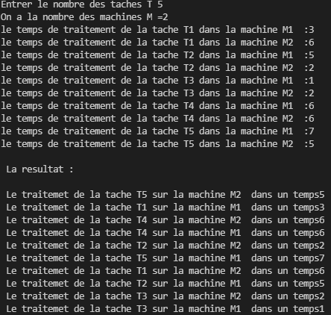

Une fenêtre s’ouvre, c’est l’affichage de diagramme de Gant :

